ОТДЕЛ МЕДИЦИНСКОЙ ПРОФИЛАКТИКИ
Г. МАГНИТОГОРСК
ГОСУДАРСТВЕННОЕ БЮДЖЕТНОЕ УЧРЕЖДЕНИЕ ЗДРАВООХРАНЕНИЯ
«ЧЕЛЯБИНСКИЙ ОБЛАСТНОЙ ЦЕНТР ОБЩЕСТВЕННОГО ЗДОРОВЬЯ И
МЕДИЦИНСКОЙ ПРОФИЛАКТИКИ» (ГБУЗ «ЧОЦОЗ МП»)
ИНН 7453128259 КПП745301001 г. Челябинск, ул. Воровского, д.70 строение 1; тел/факс(351)232-79-74

ПРОФИЛАКТИКА. СТРЕСС.
ЭМОЦИОНАЛЬНОЕ ВЫГОРАНИЕ.
(Методическая разработка для медицинских работников)

Магнитогорск, 2022
Еще в XIX веке выдающийся хирург Н. И. Пирогов говорил: «Будущее принадлежит медицине предохранительной. Эта наука, идя рука об руку с государственною, принесет, несомненно, пользу человечеству.». ...
С ростом благосостояния общества основные риски для здоровья смещаются в сторону поведенческих факторов: курение, употребление алкоголя, малоподвижный образ жизни, высокий уровень холестерина. Такие распространенные проблемы, как повышенное кровяное давление, излишний вес, высокое содержание глюкозы в крови, также ранее относившиеся к поведенческим рискам, сейчас считаются метаболическими. Поэтому важно, чтобы человек не только полагался на систему здравоохранения, но и каждый день находил время для того, чтобы укреплять свое собственное здоровье. В задачи службы профилактики входит помочь, показать, рассказать, простимулировать человека к внимательному отношению к своему здоровью и ведению здорового образа жизни.

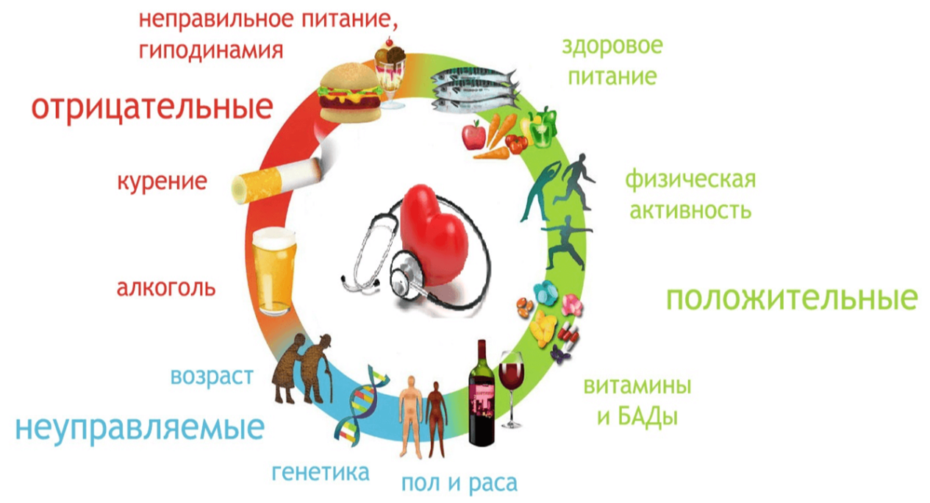

Профилактика (греч. prophylaktikos, предохранительный) - комплекс мероприятий, направленных на предупреждение возникновения заболеваний и травм, устранение факторов риска их развития.
Профилактические мероприятия — важнейшая составляющая системы здравоохранения, направленная на формирование у населения медико-социальной активности и мотивации на здоровый образ жизни.

Профилактика заболеваний - это комплекс медицинских и немедицинских мероприятий предупредительно-оздоровительного характера.

Основные задачи:
- предупреждение появления различных патологических состояний;
- минимизация действия различных факторов риска;
- снижение риска развития осложнений возникающих болезней;
уменьшение скорости прогрессирования заболеваний;
- предупреждение хронизации патологических процессов и развития вторичных болезней:
- снижение выраженности негативных последствий перенесенных заболеваний;
- общее укрепление здоровья.

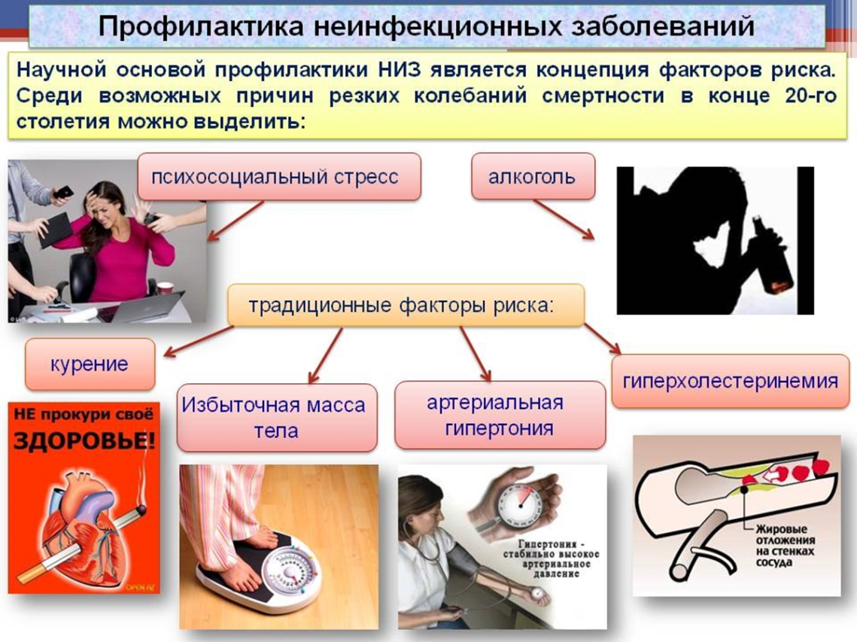

В зависимости от состояния здоровья, наличия факторов риска заболевания или выраженной патологии можно рассмотреть три вида профилактики.
Виды профилактики
Первичная профилактика — это система мер, направленных на устранение факторов риска для всего населения и раннее выявление заболеваний в определенных группах.
Включает различные профилактические осмотры, вакцинацию, гигиеническое воспитание и санитарно-просветительскую работу.
Также к ней относятся совершенствование условий труда на производствах и предприятиях, улучшение общей экологической обстановки и микроклимата

Вторичная профилактика заболеваний - необходима для выявления и лечения заболеваний на ранних стадиях при наличии факторов риска.
Используют целевые профилактические осмотры, диспансеризацию, профилактическое лечение и оздоровление определенных социальных или трудовых групп населения.
Проводят обучение и санитарно-гигиеническое воспитание пациентов, их родственников и лиц из групп риска. (создаются профильные информационно-обучающие программы (школы), ориентированные на людей с определенными заболеваниями). Например, сахарный диабет, деменция (слабоумие), гипертония и другие сердечно-сосудистые заболевания, рассеянный склероз и другие патологии с потенциально тяжелым течением.

Третичная профилактика - проводится уже после подтверждения основного диагноза.
Улучшает прогноз и облегчает течение заболевания. Проводимый при этом комплекс мероприятий направлен на максимальное возможное восстановление трудоспособности и сохранение социально-бытовой активности человека.
Необходима и медико-психологическая адаптация заболевшего к его изменившимся потребностям.

Общая профилактика
- соблюдение правил личной гигиены;
- повышение общей двигательной активности;
- очищение собственного жилища (пыль, потенциальные аллергены, токсины),
- переход на сбалансированное полноценное питание;
- использование соответствующей сезону и погоде одежды,
- регулярное прохождение комплексных профилактических осмотров;
- проведение плановой вакцинации согласно национальному календарю прививок, дополнительной вакцинации - перед эпидемиями или поездкой в страны Азии и Африки;
- грамотная организация рабочего места,
- соблюдение режима труда и отдыха, а также биологических циклов сна и бодрствования,
- избегание личностно-значимых стрессовых ситуаций, своевременное обращение к специалисту для решения внутренних психологических конфликтов;
-использование естественных факторов для закаливания, укрепления местных защитных барьеров кожи и слизистых оболочек.

Под психическим здоровьем понимают:
а) отсутствие выраженных психических расстройств;
6) определенный резерв сил человека, благодаря которому он может преодолеть неожиданные стрессы, затруднения, возникающие в исключительных обстоятельствах;
в) состояние равновесия между человеком и окружающим миром, гармонии между ним и обществом, сосуществование представлений отдельного человека с представлениями других людей об "объективной реальности"

Общая психология - наука о закономерностях формирования и практической реализации психических функций (восприятия, памяти, внимания, мышления, эмоций, эффекторно-волевой сферы, сознания) в отдельности и в их взаимодействии, которое составляет личность. Она дает врачу методы, которые позволяют замечать незначительные изменения в психическом состоянии больного, шаг за шагом наблюдать за ходом заболевания, отмечая положительное или отрицательное действие способов лечения.

Медицинская психология — это область психологии, которая изучает закономерности функционирования психики в условиях возникновения и течения заболевания, лечения больных людей и использования психологических факторов в лечебном процессе, профилактической и гигиенической работе медицинского персонала.

Психогигиена — отрасль медицины, разрабатывающая мероприятия по сохранению и укреплению психического здоровья населения, а также изучающая условия оптимального психического функционирования.

Психогигиена занимается исследованием влияния внешней среды на психическое здоровье человека, выделяет вредоносные факторы в природе и обществе, на производстве и в быту, определяет и организует пути и способы преодоления неблагоприятных воздействий на психическую сферу.
Разделы психогигиены:
1)Психогигиена труда,
2)Возрастная психогигиена:
З) Психогигиена воспитания и обучения:
4) Психогигиена семьи и половой жизни;
5) Психогигиена отдыха и быта;
б) Психогигиена больного человека;
7) Борьба с вредны ми привычками, алкоголизмом и наркоманией,
8) Психогигиена спорта, инженерная, космическая и др

Психопрофилактика – отрасль медицинской психологии, занимающаяся разработкой мероприятий по предупреждению психических заболеваний и их последствий

Первичная психопрофилактика - мероприятия, направленные на предупреждение психических заболеваний у психически здорового населения. Лицами с повышенным риском заболевания психическими заболеваниями можно считать людей, страдающих тяжелыми соматическими заболеваниями, занятых на тяжелом производстве, занимающихся напряженным умственным трудом, перенесших родовые травмы, лиц позднего возраста, алкоголизированных, имеющих кровных родственников с психическими заболеваниями а также находящихся в длительных психотравмирующих ситуациях.

Вторичная психопрофилактика предусматривает возможно более раннее выявление уже начавшеюся психического заболевания, его своевременное и адекватное лечение в целях обрыва патологического процесса на начальных стадиях, не допустить развития острых форм болезни, тяжелых ее проявлений, перехода течения в хроническое, рецидивов заболевания. Основой вторичной психопрофилактики является ранняя этиологическая диагностика и терапия. установление связи заболевания с наследственными, производственными и другими факторами.

Третичная психопрофилактика - это специальная работа с больным, препятствующая его инвалидизации в случае психического заболевания. Роль соматических заболеваний в возникновении психической декомпенсации не сводится лишь к соматогенным влияниям. Большое значение имеют отрицательные эмоции. страх, тревога за свое здоровье, реакции на неприятные и травматические обследования, изменение образа жизни. На фоне всего вышеперечисленного легко возникают невротические реакции и состояния, реактивные состояния.
Также источником невротизации могут быть ятрогении - болезненные состояния, вызванные н неправильным поведением или высказываниеи самого врача.

Психопрофилактика детского и подростковото возраста важна не только для самого ребенка, но и для окружающей его семьи Усиление внимания к психическому состоянию ребенка необходимо еще и потому, что возрастной период до 16 лет имеет повышенный риск в отношении психических расстройств.

В детской психологии и психиатрии выделяют три основных кризисных периода, во время которых ребенок особо нуждается во внимании и психопрофилактических мероприятиях:
- 3 года – переход от реактивных форм поведения к активным, состоит в появлении самосознания, потребность все делать самому. Депривация этой потребности нарушает развитие личности, становится основой конфликта, вызывает реакцию протеста со стороны ребенка, способствует фиксации такой черты характера, как упрямство..
- 7 лет – пробуждение социального самосознания.
- 12 -15 лет – доминирует потребность в самовыражении и самоутверждении.

Для психопрофилактики детского и юношеского возраста характерно решение следующих проблем:
а) соответствие школьных нагрузок и интеллектуально-психологических особенностей ребенка,
б} разумный режим дня,
в) продуктивные и эмоционально адекватные отношения ребенка с пeдaгoгaми и соучениками,
г) предупреждение частой смены школьного коллектива,
д) воспитание правильного отношения к своему полу, ориентации.
Отдельной психологической проблемой для детей и подростков является полнота их семьи, отношения родителей между собой и с ребенком.

Психопрофилактика позднего возраста.
При организации психопрофилактики позднего возраста должно быть использовано знание не только слабых сторон, но и компенсаторных возможностей данного периода жизни.

К первичным психопрофилактическим мероприятиям позднего возраста можно отнести:
а) социальная активность,
6) возможность применять и передавать накопленный опыт,
в) сохранять работу или производственные контакты,
г) вести активный образ жизни,
д) постепенно готовить человека к пенсии,
е) систематически предоставлять необходимую медицинскую помощь,

Вторичные психопрофилактические мероприятия предусматривают:
а) учет преобладания в психической симптоматике тревоги вне зависимости от нозологии,
6) предотвращение склонности заболеваний к затяжному течению с исходом в органическое слабоумие.

Третичные психопрофилактические мероприятия включают в себя
а) своевременную диагностику и лечение заболеваний,
6) рациональную длительность пребывания в стационаре,
в) назначение доз психотропных и других препаратов с учетом возраста пациента,
г) полноценную социальную адаптацию.

Психогигиена труда медицинского работника.
Общеизвестно, что врач должен соблюдать принципы здорового образа жизни не только для укрепления собственного здоровья , но и в качестве примера для своих пациентов. Здоровый врач и любой другой медицинский работник может принести больше пользы для общества, имея хорошее психологическое и физическое состояние. Для работы медика любого профиля важным является достаточный уровень функционирования всех видов психической сферы, т.к. в его работе необходимо быстро принимать ответственные решения, от которых зависит жизнь и здоровье пациента.

В психогигиенические мероприятия труда медицинского работника входит:
- правильная организация рабочего времени,
- учет психологических особенностей человека в выборе медицинской профессии,
- умение правильно общаться с пациентами,
- при общении с пациентами уметь видеть их психологические особенности и использовать эти навыки при лечении,
- применять психотерапевтический подход в общении и лечении пациентов,
- использовать психотерапевтический подход в общении с родственниками пациентов, т.к. они тоже переживают за своего родственника и иногда не в состоянии понять необходимых действий медицинского персонала,
- соблюдать правила врачебной этики и деонтологии – врач всегда должен поступать коллегиально, не отказывать в консультативной помощи другим врачам, не стесняться советоваться с коллегами, указывать на грубые ошибки со стороны других членов коллектива.

Понятие о профессиональной деформации
Профессиональная деформация развивается, как правило, постепенно из профессиональной адаптации. Профессиональная адаптация является необходимой для медицинского работника.
Врачи, медицинские сестры и вспомогательный персонал в начале своей профессиональной деятельности очень бурно переживает все этапы оказания медицинской помощи и страдания больных, однако постепенно у медиков развивается эмоциональная сопротивляемость.
Хотя определенная степень эмоциональной сопротивляемость необходима и понятна, однако в сознании медицинских работников должна сохраняться способность воспринимать больного как страдающего человека, заслуживающего уважение. Личность больного нельзя считать неудобным придатком к больному органу, который врач должен обследовать, т.е. пациент должен восприниматься как единое целое (человек с каким-либо недугом, обратившийся за помощью). Это является необходимой составной частью не только человеческого, но и профессионального уровня.
Еще Гиппократ говорил: «Нужно лечить не болезнь, а больного!».
Профессиональными деформациями являются поведение и выражения медицинских работников, при которых под влиянием привычки проявляется черствость по отношению к больным в такой степени, что у немедиков создается впечатление бездушности и даже цинизма.
Все это связано с характером профессиональной деформации, имеющим психологическое значение. Причиной являются не плохие намерения или стремление вредить больному, а плохая, в течении длительного времени, по существу неосознанная привычка. Она проявляется также в своеобразном профессиональном жаргоне, применяемом без преград при больных.
Здесь необходимо вспомнить о таком понятии, как ятрогения – ухудшение физического или эмоционального состояния человека, ненамеренно спровоцированное медицинским работником, его неосторожным словом или поступком. Термин введен немецким психиатром Освальдом Бумке в 1925 году.
В настоящее время термин используется расширенно, и согласно МКБ-10 ятрогения понимается как любые нежелательные или неблагоприятные последствия профилактических, диагностических и лечебных вмешательств либо процедур, которые приводят к нарушениям функций организма, ограничению привычной деятельности, инвалидизации или смерти; осложнения медицинских мероприятий, резвившиеся в результате как ошибочных, так и правильных действий врача. Иными словами, под ятрогенией понимается «брак медицинской работы».
Наряду с таким расширительным толкованием, ятрогенное заболевание некоторыми продолжает рассматриваться как заболевание, «обусловленное неосторожными высказываниями или поступками врача (или другого лица из числа медицинского персонала), неблагоприятно воздействующими на психику больного».

Всемирная Организация Здравоохранения называет стресс «болезнью двадцать первого века», по ее данным 65% всех болезней причинно связано со стрессом, причем некоторые специалисты считают, что в реальности эта цифра несколько больше. Многие болезни нервной, сердечно – сосудистой системы, органов пищеварения, злокачественные новообразования и другие признаны психосоматическими. Стресс сопровождает нас повсюду, в любой профессии мира, и принял размеры глобальной эпидемии. Такой ужасающий рост профессионального стресса спровоцирован многими факторами, не последним из которых является технический прогресс.
Стресс – состояние организма, характеризующееся эмоциональным и физическим напряжением, возникающим в ответ на действие раздражителя независимо от того, какой несет заряд – отрицательный или положительный. Понятие стресс подразумевает ситуацию вызывающую потребность в адаптации организма. Существует несколько видов стресса. Обычно употребляя понятие «стресс», мы имеем в виду дистресс («чрезвычайный стресс»)– состояние которое отрицательно воздействует на организм человек.
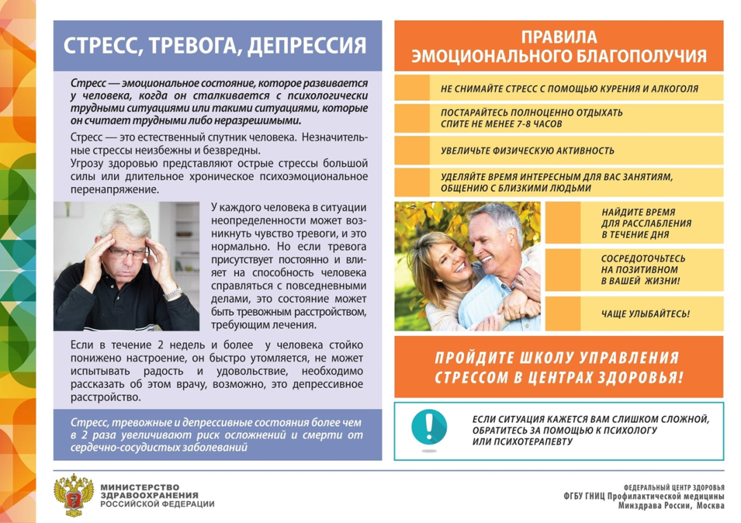

Преодоление стресса.
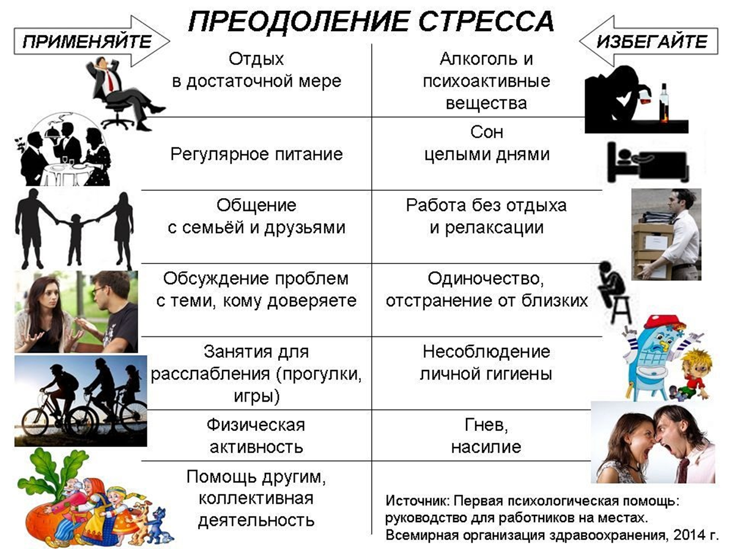

Чаще всего, хронический стресс встречается в профессиональной среде, и носит название «синдром профессионального выгорания». Данный синдром как раз характеризуется проявлениями последней стадии стрессового реагирования: физическим утомлением, чувством постоянной усталости, опустошенности, негуманным отношением к окружающим и т.д.
Синдром эмоционального выгорания (англ. burnout) — понятие, введённое в психологию американским психиатром Гербертом Фрейденбергером в 1974 году, проявляющееся нарастающим эмоциональным истощением. Может повлечь за собой личностные изменения в сфере общения с людьми (вплоть до развития глубоких когнитивных искажений).
Выгорание (англ. burnout) — понимается, как состояние физического и психического истощения, возникшее в ответ на эмоциональное перенапряжение при работе с людьми.

Медицинские работники находятся в группе риска по развитию синдрома эмоционального выгорания, поскольку каждый день их работа предполагает наличие стрессовой ситуации, в которой требуется максимальная концентрация внимания. Проявляется в снижении умственной и физической активности, а также развитии хронического стресса из-за наличия следующих факторов:
Повышенная ответственность за принятие решений
Человечность и переживание за других людей
Постоянная физическая готовность максимально быстро прийти на помощь человеку
Потребность постоянно чувствовать собственную нужность
Добросердечие.
Способствует этому и отсутствие должного вознаграждения (не только материального, но и психологического) за выполненную работу, что заставляет человека думать, что его работа не имеет ценности. При этом синдром эмоционального выгорания может представлять собой механизм психологической защиты в форме частичного, либо полного исключения эмоций в ответ на травмирующие воздействия. Когда синдром эмоционального выгорания начинает активно развиваться, зачастую вместо понимающего человеке появляется новый персонаж: холодный и циничный.

Чтобы избежать синдрома эмоционального выгорания:
- старайтесь рассчитывать, обдуманно распределять все свои нагрузки,
- учитесь переключаться с одного вида деятельности на другой,
- проще относитесь к конфликтам на работе,
- не пытайтесь всегда и во всем быть лучшим,
- помните, что работа – это лишь часть вашей жизни.

Профилактика синдрома эмоционального (профессионального) выгорания должна вестись в разных направлениях: прежде всего, она выражается в заботе о своем физическом благополучии (здоровый сон, питание, физические упражнения), а также в ресурсности психической жизни (гибкость мышления, эмоциональная устойчивость, адекватные убеждения и ценности, устойчивость самооценки, развитые коммуникативные навыки, способность к самосознанию и т.д.). Поэтому, для того, чтобы успешно адаптироваться к новым ситуациям и избежать стрессового воздействия, нужен полноценный сон, правильное питание, умеренные физические нагрузки, отдых – как физический, так и эмоциональный. Полезно разнообразие деятельности, чтобы иметь возможность научиться по-разному реагировать на разные жизненные ситуации, общение с близкими и новые знакомства, уделять время самоанализу, мыслям и чувствам, учиться оптимизму и положительному настрою на будущее.

Заботьтесь о себе и будьте здоровы!

